# **Alambique**

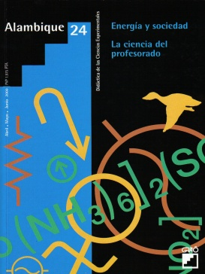Editada por GRAO. España

ISSN: 1133-9837

Índice de Impacto IN-RECS (2009) http://ec3.ugr.es/in-recs/ii/Educacion-fecha-2009.htm: 0.184

<http://alambique.grao.com/revistas/presentacion.asp?ID=4>

# **American Journal of Physics**

Editada el EEUU por la AAPT

Índice de impacto JCR (2010): 0.791

<http://ajp.aapt.org/>

# **Asia-Pacific Forum Science Learning Teaching**

Editada en China por The Hong Kong Institute of Education

Revista electrónica. ISSN: 1609-4913

<http://www.ied.edu.hk/apfslt/>

# **Aster**

Info

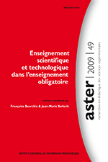

Editada en Francia por INRP, Lyon.

ISSN: 0297-9373

<http://www.inrp.fr/editions/revues/aster>

# **Caderno Brasileiro de Ensino de Física**

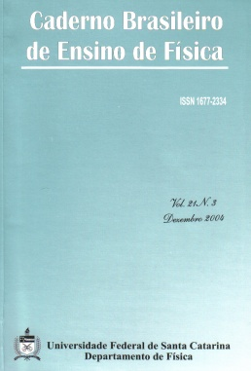

Editada en Brasil por la Universidade Federal de Santa Catarina.

ISSN: 2175-7941

[http://www.periodicos.ufsc.br/index.php/fJCRca/index](http://www.periodicos.ufsc.br/index.php/fisica/index)

# **Chemical Education Journal**

Editada en Japón

ISSN 1344-7963

<http://chem.sci.utsunomiya-u.ac.jp/cejcontsE.html>

# **Chemistry Education Research and Practice**

[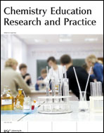](http://pubs.rsc.org/en/Journals/Journal/RP)

Editada en Reino Unido por RSCPublishing

Índice de Impacto JCR (2010): 0.662 (Education, Scienctific Disciplines).

<http://www.rsc.org/Publishing/Journals/RP/index.asp>

# **Ciencia & Educação**

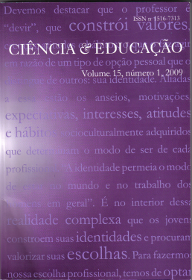

Editada en Brasil por Faculdade de Ciências da Unesp, Campus de Bauru

ISSN versión electrónica 1980-850X. ISSN versión impresa 1516-7313

<http://www2.fc.unesp.br/cienciaeeducacao/>

# **Ciencia em tela**

<http://www.cienciaemtela.nutes.ufrj.br/index.html>

# [**Cultural Studies of Science Education**](http://www.springer.com/education+%26+language/science+education/journal/11422)

[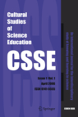](http://www.springer.com/education+&+language/science+education/journal/11422)

Editada por Springer

ISSN: 1871-1502

http://www.springer.com/education+%26+language/science+education/journal/11422

# **Didáctica de las Ciencias Experimentales y Sociales**

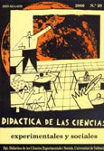

Editada en España por el Departamento de Didáctica de las Ciencias Experimentales y Sociales de la Universidad de Valencia.

ISSN: 0214-4379

Índice de Impacto IN-RECS (2009) http://ec3.ugr.es/in-recs/ii/Educacion-fecha-2009.htm: 0.310

<http://dialnet.unirioja.es/servlet/revista?codigo=418>

# **Educación en Ciencias e Ingeniería**

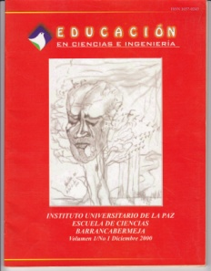

Editada en Colombia por el I. U de la Paz BarrancaBermeja

ISSN: 1657-0243.

# **Educación en la Química**



Editada en Argentina por la ADEQRA

ISSN: 0327-3504

<http://www.educacionenquimica.com.ar/>

# **Educación Química**

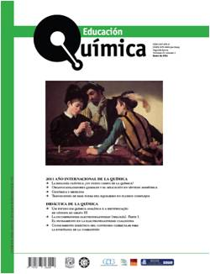

Editada en México por la UNAM

ISSN: 0187-893-X (impresa); ISSN: 1870-8404 (Electrínica)

<http://www.educacionquimica.info/numero.php?numero=110>

# **Electronic Journal of Science Education**

Editado en EEUU por University of Nevada, Reno.

ISSN 1087-3430

<http://wolfweb.unr.edu/homepage/jcannon/ejse/ejse.html>

# **Enseñanza de las Ciencias**

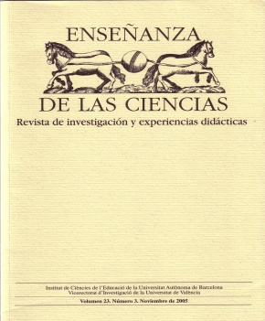

Editada en España por el ICE de la Universidad Autónoma de Barcelona y la U. de Valencia

Recientemente incluida en JCR

Índice de Impacto IN-RECS (2009) http://ec3.ugr.es/in-recs/ii/Educacion-fecha-2009.htm: 0.355

ISSN: 0212-4521

<http://ensciencias.uab.es/>

# **Enseñanza de las Ciencias de la Tierra**

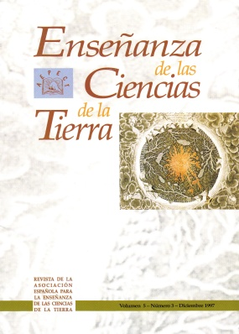

Editada por la Asociación Española para la Enseñanza de las Ciencias de la Tierra

Índice de Impacto IN-RECS (2009) http://ec3.ugr.es/in-recs/ii/Educacion-fecha-2009.htm: 0.0

<http://www.aepect.org/larevista.htm>

# **Eurasia Journal of Mathematics Science & Technology Education**

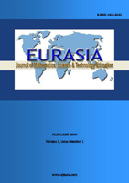

Editada en Turquía por Pamukkale Universitesi

ISSN: 1305-8223 (electrónica) 1305-8215 (impresa)

<http://www.ejmste.com/abst_and_indexing_info.htm>

# **Eurasia Journal of Physics and Chemistry Education**

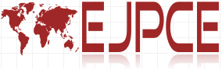

Editada en Turquía por

ISSN: 1306-3049

<http://www.eurasianjournals.com/index.php/ejpce>

# **European Journal of Physics**

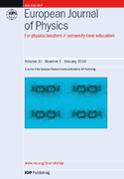

Índice de impacto JCR (2010): 0.757

ISSN 0143-0807 (versión escrita)

ISSN 1361-6404 (Online)

http://iopscience.iop.org/0143-0807

# **La FJCRca nella Scuola**

[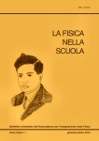](javascript:newWin('n1_10.jpg'))

Editada en Italia por Associazione per l'insegnamento della FJCRca   
ISSN 1120-6527

<http://www.aif.it/>

# **International Journal of Science and Mathematics Education**

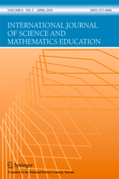

Editada por Springer. Taiwán

ISSN: 1571-0068 (Impresa). ISSN: 1573-1774 (on-line)

<http://www.springer.com/education+%26+language/mathematics+education/journal/10763>

# **International Journal of Science Education**

[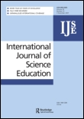](javascript:openJacketWin('?acronym=TSED&title=International%20Journal%20of%20Science%20Education'))

Editada por Routledge. Reino Unido

Índice de Impacto JCR (2010): 1.063 (Education & Educational Research)

ISSN: 0950-0693 (Impresa). ISSN: 1464-5289 (On-line)

<http://www.tandf.co.uk/journals/titles/09500693.asp>

# [**International Journal of Technology and Design Education**](http://www.springer.com/education+%26+language/learning+%26+instruction/journal/10798)

[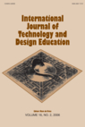](http://www.springer.com/education+&+language/learning+&+instruction/journal/10798)

Editado por Springer.

ISSN Impresa 0957-7572. ISSN electrónica 1573-1804

Índice de Impacto JCR (2010): 0.283

<http://www.springer.com/education+%26+language/learning+%26+instruction/journal/10798>

# **Investigación en la Escuela**

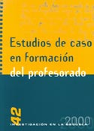

Editada en España por Diada Editora SL

Índice de Impacto IN-RECS (2009) Índice de Impacto IN-RECS (2009) http://ec3.ugr.es/in-recs/ii/Educacion-fecha-2009.htm: 0.250

<http://dialnet.unirioja.es/servlet/revista?codigo=734>

# **Investigaçoes em Ensino de Ciencias**

Editada en Brasil por el Instituto de Física – UFRGS de Porto Alegre

Revista electrónica. ISSN 1518-8795

<http://www.if.ufrgs.br/ienci/>

# **Journal of Baltic Science Education**

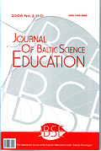

Editada en Lituania por [Scientia Educologica](http://www.gu.projektas.lt/).

ISSN: 1648-3898

Índice de impacto JCR (2010): 0.226

<http://www.jbse.webinfo.lt/journal.htm>

# **Journal of Biological Education**

|  |  |  |
| --- | --- | --- |
| <http://biblioteca.universum.unam.mx/revistas/portada/0021-9266_2010-03-01.jpg> |  |  |

Editada en el Reino Unido por Society of biology

Índice de Impacto JCR (2010): 0.367 (Education, Scientific Disciplines)

ISSN: 0021-9266.

# <http://www.bup.fi/index.php/News-Journals/journal-of-baltic-science-education.html>

# **Journal of Chemical Education**

[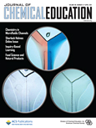](http://pubs.acs.org/toc/jceda8/current)

Editada en EEUU por American Chemical Society

Índice de Impacto JCR (2010): 0.571 (Education, Scientific Disciplines)

<http://pubs.acs.org/journal/jceda8>

# **Journal of College Science Teaching**

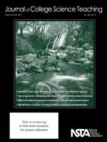

Editado en EEUU por la NSTA

<http://www.nsta.org/college/>

# **Journal of Elementary Science Education**

Editada en EEUU por ASTE y Springer

<http://www.wiu.edu/JESE/>

# **Journal of Geoscience Education**

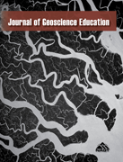

Editada en EEUU  por [NAGT - Association of Geoscience Teachers](http://nagt.org)

# <http://nagt-jge.org/>

# **Journal of Physics Teacher Education Online**

Editada en EEUU

Revista Electrónica. ISSN 1559-3053

<http://www.phy.ilstu.edu/jpteo/>

# **Journal of Science and Mathematics Education in Southeast Asia**

Editada en Malasia por SEAMEO Regional Centre for Education in Science and Mathematics (RECSAM

<http://www.recsam.edu.my/R&D_Journals/index.html>

# **Journal of Science Education & Technology**

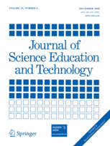

Editada en EEUU por Springer

ISSN: 1059-0145 (Impresa). ISSN: 1573-1839 (on-line)

Índice de Impacto JCR (2010): 0.804

<http://www.springer.com/education+%26+language/science+education/journal/10956>

# **Journal of Technology & Teacher Education**

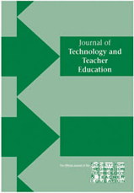

Editada en EEUU por Society for Technology and Teacher Education

ISSN 1059-7069

<http://www.aace.org/pubs/jtate/>

# **Journal of Research in Science Teaching**

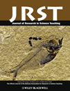

Editada por Wiley. EEUU

Índice de Impacto JCR (2010): 3.095 (Education & Educational Research)

ISSN: 0036-8326 (Impresa). ISSN: 1098-2736 (on-line)

<http://onlinelibrary.wiley.com/journal/10.1002/(ISSN)1098-2736>

# **Journal of Science Education for Students whit Disabilities**

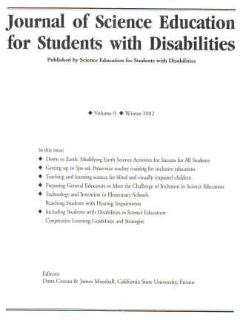

Editada en EEUU por Science Education for Students whit Disabilities

ISSN: 1530-7859

[http://www.sesd.info/journal.htm](http://www.sesd.info/journal.htm%20)

# **Journal of Science Teacher Education**

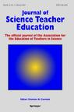

Editada en EEUU por Springer.

ISSN: 1046-560X (Impresa). ISSN: 1573-1847 (on-line)

<http://www.springer.com/education+%26+language/science+education/journal/10972>

# **Journal of Turkish Science Education**

Editada en Turquía

ISSN: 1304-6020

<http://www.tused.org/internet/tused/default13.asp>

# **Journal of Virginia Science Education**

Editada en EEUU

ISSN 1937-1829

<http://www.vast.org/index.cfm/go/content.dspcontent/Page_Name/Journal.html>

# **Latin American Journal of Physics Education**

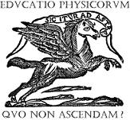

Editada en México por el Centro de Investigación en Ciencia Aplicada y Tecnología Avanzada del Instituto Politécnico Nacional y the Latin American Physics Education Network

Revista electrónica. ISSN: 1870-9095

<http://www.journal.lapen.org.mx/>

# **Learning Environments Research**

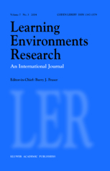

Editada por Springer. Australia

ISSN: 1387-1579 (versión escrita)  
ISSN: 1573-1855 (versión electrónica)

<http://www.springer.com/education+%26+language/learning+%26+instruction/journal/10984>

# **Nordina: Nordic Studies in Science Education**

**[[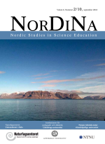](http://www.naturfagsenteret.no/tidsskrift/vis.html?tid=1489795)](http://www.naturfagsenteret.no/tidsskrift/vis.html?tid=1489795)**

Editada en Noruega por The Norwegian Centre for Science Education, University of Oslo

ISSN 1504-4556

<http://www.naturfagsenteret.no/tidsskrift/vis.html?tid=1519975>

# **Physical Review Special Topic. Physics Education Research**

Editada en EEUU por The American Physical Society (APS), the American Association of Physics Teachers (AAPT) and the APS Forum on Education

Índice de impacto JCR (2010): 2.3 (Education. Scientific Disciplines)

<http://prst-per.aps.org/>

# **Physics Education (Gran Bretaña)**

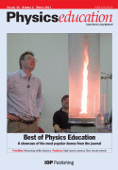

Editada en reino Unido

ISSN 0031-9120 (Impresa). ISSN 1361-6552 (on-line)

<http://iopscience.iop.org/0031-9120>

# **Physics Education (India)**

# [http://physics.unipune.ernet.in/%7Ephyed/26.4_Cover%20Page.jpg.jpg](http://physics.unipune.ernet.in/~phyed/26.4.html)

Editada en la India por Indian Association of Physics Teachers in association with the University of Pune

ISSN: 0970-5953

<http://physics.unipune.ernet.in/~phyed/>

# **Quimica Nova**

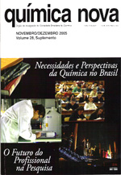

Editada en Brasil por Sociedade Brasileira de Química

ISSN 0100-4042 (Impresa). ISSN 1678-7064 (on-line)

<http://www.scielo.br/scielo.php/script_sci_serial/pid_0100-4042/lng_en/nrm_iso>

# **Quimica Nova na Escola**

[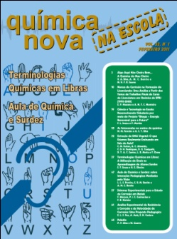](http://qnesc.sbq.org.br/online/qnesc33_1/QNEsc33-1_Capa.pdf)

Editada en Brasil por Sociedade Brasileira de Química

ISSN: 0104-8899 (Impresa). ISSN: 2175-2699(on-line)

<http://qnesc.sbq.org.br/>

# **Química Viva**

Editada en Argentina

ISSN 1666-7948

<http://www.quimicaviva.qb.fcen.uba.ar/>

# **Research in Science & Technological Education**

[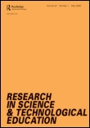](javascript:openJacketWin('?acronym=CRST&title=Research%20in%20Science%20&%20Technological%20Education'))

Editada en el reino Unido por Routledge

ISSN: 0263-5143 (Impresa). ISSN: 1470-1138 (on-line)

<http://www.tandf.co.uk/journals/titles/02635143.asp>

# **Research in Science Education**

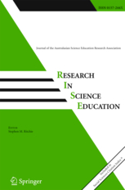

Editada por Springer. Australia

Índice de Impacto JCR (2010): 1.112 (Education & Educational Research)

ISSN: 0157-244X (Impresa). ISSN: 1573-1898 (on-line)

<http://www.springer.com/education+%26+language/science+education/journal/11165>

# **Revista Brasileira de Ensino de Ciência e Tecnologia**

Editada en Brasil por Universidade Tecnológica Federal do Paraná

ISSN 1982-873X

<http://www.pg.utfpr.edu.br/depog/periodicos/index.php/rbect>

# **Revista Brasileira de Pesquisa Educaçao Ciencias. ABRAPEC**

Editada en Brasil por Associação Brasileira de Pesquisa em Educação em Ciências (ABRAPEC)

Revista Electrónica

Índice de Impacto JCR (2010): 0.152

<http://www.fae.ufmg.br/abrapec/revista/index.html>

# **Revista Brasileira de Ensino de Física**

Editada por la Sociedade Brasileira de Física. Brasil.

Índice de Impacto JCR (2009): 0.275 (Education, Scientific Disciplines)

ISSN: 1806 - 1117 (Impresa). ISSN: 1086 - 9126 (on-line)

[http://www.sbfJCRca.org.br/rbef/ojs/index.php/rbef](http://www.sbfisica.org.br/rbef/ojs/index.php/rbef)

# **Revista de Educación en Biología**

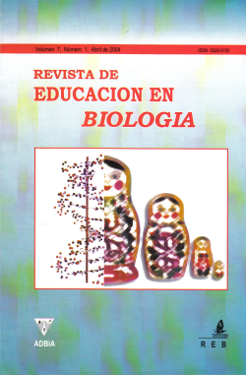

Editada en Argentina por ADBiA

ISSN**:** 0329-5192

<http://revistaadbia.com.ar/>

# **Revista de Enseñanza de la Física**

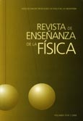

Editada en Argentina por la Asociación de Profesores de Física de la Argentina. Ofrece un espacio para:

ISSN**:** 0326-7091

<http://dialnet.unirioja.es/servlet/revista?codigo=12140>

# **Revista Electrónica de Enseñanza de las Ciencias**

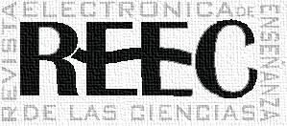

Editada en España por la Universidad de Vigo.

Revista electrónica. ISSN 1579-1513

Índice de Impacto IN-RECS (2009) Índice de Impacto IN-RECS (2009) http://ec3.ugr.es/in-recs/ii/Educacion-fecha-2009.htm: 0.027

<http://www.saum.uvigo.es/reec/>

# **Revista Española de Física**

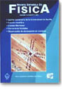  
Editada en España por la [Real Sociedad Española de Física](http://www.rsef.org)  
ISSN: 0213-862X  
<http://www.rsef2.com/index.php?option=com_jdownloads&view=viewcategory&catid=6&Itemid=164>

# **Revista Eureka sobre Enseñanza y Divulgación de las Ciencias**

[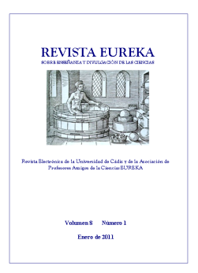](http://reuredc.uca.es/index.php/tavira/issue/current/showToc)

Editada en España por la Universidad de Cádiz y APAC-EUREKA

Revista electronica. ISSN: 1697-011X

<http://reuredc.uca.es/index.php/tavira/index>

# **Revista Iberoamericana de Física**

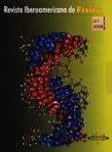

Editada por la [Federación Iberoamericana de Sociedades de Física](http://dialnet.unirioja.es/servlet/listarevistas?tipo_busqueda=REVISTASEDITOR&clave_busqueda=7229) (<http://www.feiasofi.net>) y la [Real Sociedad Española de Física](http://dialnet.unirioja.es/servlet/listarevistas?tipo_busqueda=REVISTASEDITOR&clave_busqueda=2281) (<http://www.ucm.es/info/rsef/>)

ISSN**:** 1888-2188

<http://dialnet.unirioja.es/servlet/revista?codigo=12154>

# **Revista Electrónica de Investigación en Educación en Ciencias**

Editada en Argentina por el Núcleo de Investigación en Educación en Ciencia y Tecnología (NIECYT) del Departamento de Formación Docente de la Facultad de Ciencias Exactas de la Unicen

Revista electrónica. ISSN: 1850-6666

# <http://dialnet.unirioja.es/servlet/revista?codigo=12634>

# **Revista Educación en Ciencias (Journal of Science Education)**

# 

Editada en Colombia por

ISSN 0124-5481

<http://www.accefyn.org.co/rec/>

# **Tecne, Episteme y Didaxis: TED**

# 

Editada en Colombia por la Universidad Pedagógica Nacional de Bogotá.

<http://www.pedagogica.edu.co/revistas/ojs/index.php/TED>

# **School Science and Mathematics**

|  |
| --- |
| **School Science and Mathematics**  **VOLUME 109 NUMBER 1 JANUARY 2009**  Official Journal of the School of Science and Mathematics Association Founded 1901 |

Editada en EEUU por School Science and Mathematics Association

<http://ssmj.tamu.edu/>

# **Science and Education**

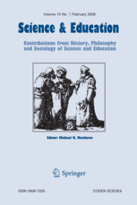

Editado por Springer. Australia. Recientemente incluida en JCR

ISSN: 0926-7220 (Impresa). ISSN: 1573-1901 (on-line)

<http://www.springer.com/education+%26+language/science+education/journal/11191>

# **Science Education**

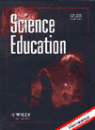

Editada por Wiley. EEUU

Índice de Impacto JCR (2010): 1.9 (Education & Educational Research).

Online ISSN: 1098-237X

<http://onlinelibrary.wiley.com/journal/10.1002/(ISSN)1098-237X>

# **Science Education Review**

Editado en EEUU

ISSN 1446-6120

<http://www.scienceeducationreview.com/editorial.html>

# **Science Educator Journal**

Editada en EEUU por National Science Education Leadership Association (NSELA)

ISSN 1094-3277

<http://www.nsela.org/index.php?option=com_content&view=category&id=51&Itemid=85>

# **Studies in Science Education**

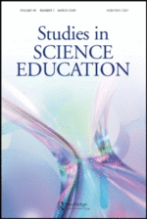

Editada por Reino Unido por Routledge.

ISSN: 1940-8412 (on-line), 0305-7267 (Impresa)

Índice de impacto JCR (2010): 1.267

<http://www.informaworld.com/smpp/title~content=t790627368>

# **The American Biology Teacher**

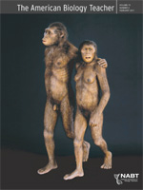

Editada en EEUU por [National Association of Biology Teachers](http://www.bioone.org/action/showPublisher?code=nabt)

ISSN: 0002-7685 (Impresa). ISSN: 1938-4211(on-line)

Índice de Impacto JCR (2009): 0.263 (Education, Scienctific Disciplines).

<http://www.bioone.org/loi/ambt>

# **The Chemical Educator**

Editada en EEUU

ISSN 1430-4171

<http://chemeducator.org/>

# **The Physics Teacher**

**[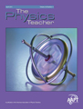](http://tpt.aapt.org/resource/1/phteah)**

Editada por [American Association of Physics Teachers](http://www.aapt.org), EEUU

<http://tpt.aapt.org/>